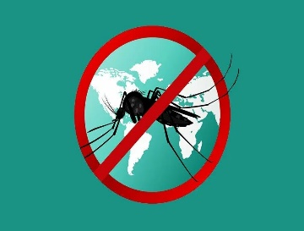
20 августа- Всемирный день комара

Меры профилактики малярии

Малярия – инфекционное заболевание, возбудителями которого являются паразиты (плазмодии малярии), которые передаются от больного к здоровому человеку через укусы малярийных комаров. Болезнь наиболее распространена в странах с тропическим климатом (страны ближнего (СНГ) и дальнего зарубежья (Африка, Азия, Индия))

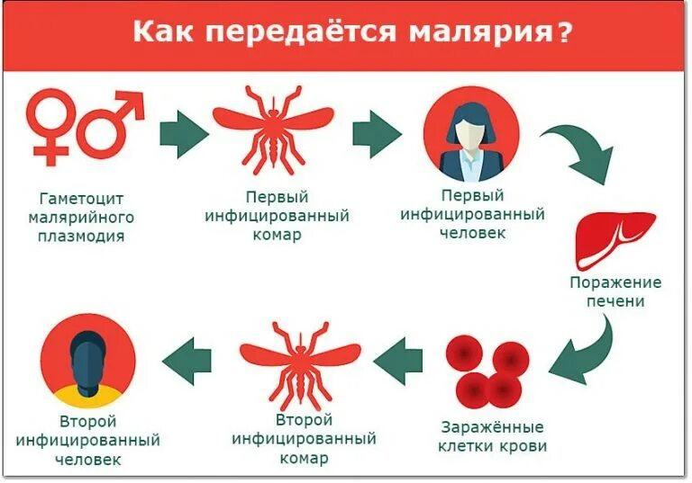

Клинические проявления
Симптомы начинаются через 7 или более дней после укуса инфицированного комара, появляются недомогания, слабости, головной боли, боли в мышцах, суставах, пояснице, сухости во рту, затем – приступы резкого повышения температуры, рвота, расстройства пищеварения, кашель, нарушения со стороны нервной и других систем организма. Без вовремя начатого лечения болезнь может закончиться летальным исходом.
Лечение
Лечение больного малярией должно осуществляется только в условиях стационара противомалярийными препаратами, под строгим наблюдением врача. ВАЖНО начать лече

Профилактика малярии
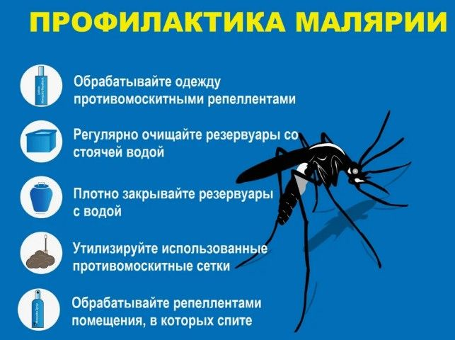
Перед путешествием в страны, неблагополучные по малярии, помните!
- обязательно пройдите инструктаж в туристической фирме, которая организует поездку по мерам профилактики малярии; получите памятку о стране пребывания;

- проконсультируйтесь у своего врача о профилактических лекарственных препаратах и способах их применения;

- с целью профилактики малярии, отправляясь в путешествие или на работу в зарубежные страны, необходимо регулярно принимать противомалярийные препараты;

- приём препаратов надо начинать за 1 неделю до выезда и продолжать весь период пребывания, а также один месяц после возвращения;

- прибывая в стране, где распространена малярия, используйте инсектицидные средства защиты от укусов комаров, обрабатывая ими открытые участки тела;

- с сумерек до рассвета одевайтесь так, чтобы не оставлять открытыми руки и ноги;
- спать следует в комнатах, двери и окна которых затянуты сеткой или под сетчатым пологом;

- если вы прибыли из стран, опасных по малярии, при любом недомогании необходимо немедленно обратиться за медицинской помощью, сообщив врачу, что вы находились какое-то время в стране эндемичной по малярии;

- при подозрении на малярию необходимо немедленно вызывать неотложную помощь для проведения срочной госпитализации. Лечение больных происходит только в условиях стационара.

Филиал ФБУЗ «Центр гигиены и эпидемиологии в Чувашской Республике-Чувашии в городе Новочебоксарске»
врач- эпидемиолог: Филиппова Любовь Геннадьевна.

